**Молодёжь – это будущее**

*\*Подзаголовки представлены в виде строк из песен группы Dabro\**

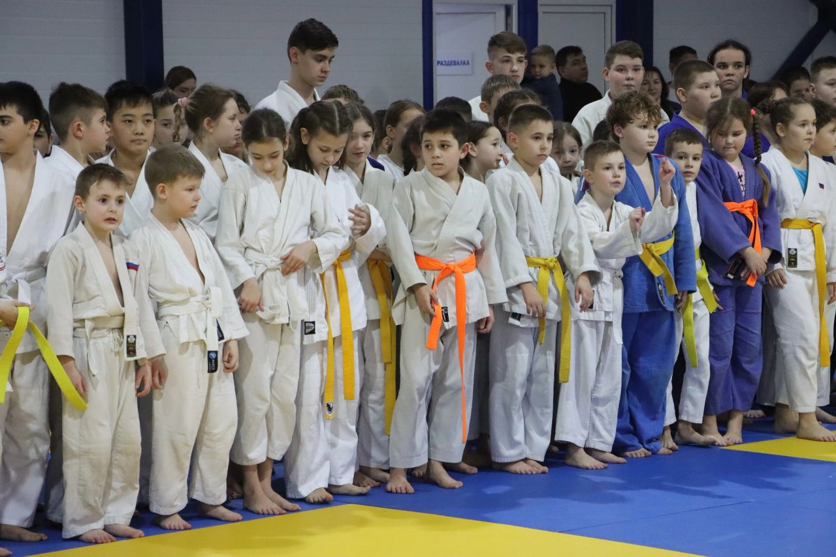

Можно много говорить про большой спорт в Ростове-на-Дону: хоккейный клуб «Ростов» изо всех сил бьётся за место в плей-офф, его тёзка футбольный клуб находится на лидирующих местах в кубке России, женская гандбольная команда «Ростов-Дон» выступает на финальных играх в кубке страны. Можно ещё долго перечислять достижения ростовских спортсменов, но как же обстоит ситуация со спортом в Ростовской области? В этом материале вы узнаете не только об этом, но и о том, какое талантливое поколение спортсменов подрастает в нашем прекрасном регионе.

Одним из самых развитых субъектов Ростовской области является Матвеево-Курганский район. Спорт здесь развит не меньше, чем сфера образования, культуры или какие-либо другие направления. Здесь есть множество различных секций для молодёжи, а также все условия для развития и занятий физической культурой. Юные спортсмены разных направлений участвуют не только в районных, но и в областных и даже всероссийских, а иногда и в международных турнирах! Что уж говорить о наградах, которые путём упорных тренировок и массы приложенных сил, привезены в Матвеев Курган. Одной из ведущих спортивных организаций является клуб смешанных единоборств «Аматор», которым руководит тренер Гаджиев Руслан Магомедович и его команда. В этом клубе изучается не только боевое искусство, но наставник учит своих учеников и каким-то жизненным навыкам. В «Аматоре» занимается не только мальчики и девочки до 18 лет, но и люди более старших возрастов. Я пообщалась со спортсменом из этого клуба, и вот, что удалось узнать:

***Артём Хамбурян*** *– четырнадцатилетний спортсмен, занимается смешанными единоборствами, тренируется в Матвеево-Курганском клубе «Аматор». Неоднократно выступал на всероссийских и международных соревнованиях, имеет огромное количество наград и титулов. С 2021 года – Кандидат в мастера спорта.*

***«Это юность моя»***

**-Расскажи о себе, в каком классе ты учишься? Какие у тебя есть увлечения помимо спорта?**

Я учусь в 9 классе. Спорт – это моё главное занятие, поэтому помимо него я особо ни чем и не увлекаюсь.

**-Как ты пришёл в спорт?**

В 2015 году родители спросили: «Хочешь заниматься?», я сказал «Да», меня привезли на первое занятие и вот с тех пор я занимаюсь, потому что мне очень нравится.

**-Пробовал заниматься другими видами спорта?**

Ещё до смешанных единоборств я занимался карате, но там мне не понравилось.

**-Чем спорт помогает в жизни?**

Есть польза для физического здоровья. Мне просто нравится, что я тренируюсь, нравится выполнять все упражнения, приёмы.

**-Сколько у тебя наград? И какие достижения у тебя есть?**

У меня штук 40 наград, неверное. Я двукратный призёр Чемпионата России, чемпион Международного Чемпионата и Кандидат в мастера спорта – это мои самые большие достижения.

*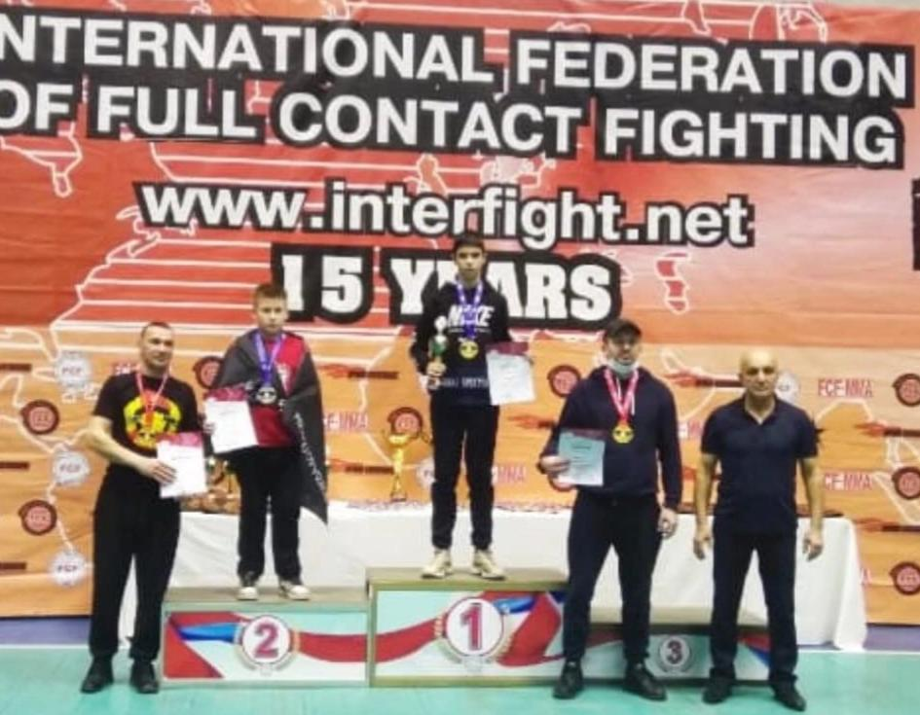Артём на 1 месте*

***«Так важно, порой, своё отстоять»***

**-Что для тебя значит выполненный норматив кандидата мастера спорта?**

Для меня это очень важно, потому что далеко не каждый может выполнить этот норматив.

**-Тебе только 14 лет, а у тебя уже такой большой опыт выступления на различных турнирах, большое количество наград, бывает ли тебе сложно морально?**

Было тяжело по началу, когда только начал заниматься, я тогда постоянно волновался, сейчас это уже прошло. Думаю, это у многих спортсменов со временем проходит.

*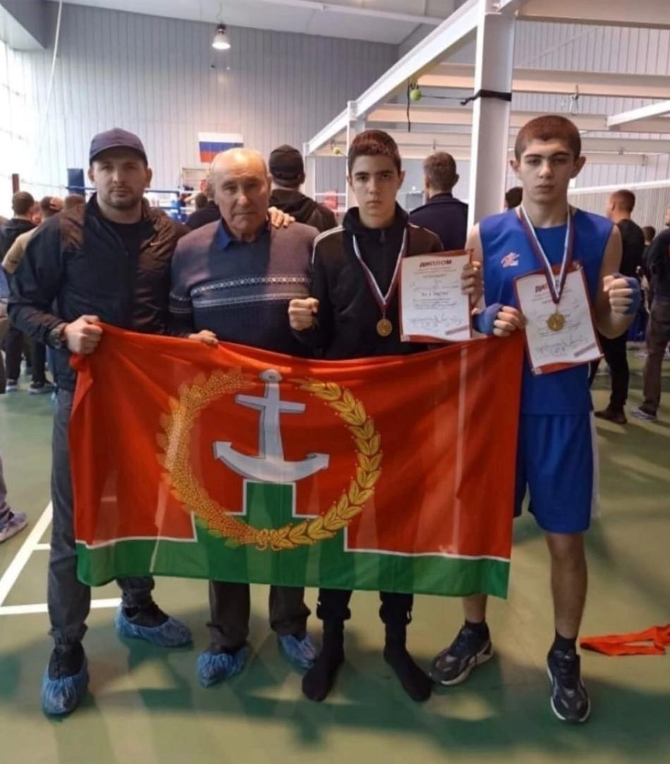Артём третий слева*

**-Что для спортсмена важнее: подготовиться физически или морально?**

Морально.

**-Как ты отдыхаешь?**

Гуляю, играю в футбол с друзьями.

**-Как относишься к компьютерным играм?**

Очень редко в них играю.

**-А есть любимые фильмы?**

Мне нравятся боевики, комедии. Любимые фильмы – «Крид: наследие Рокки» и «Одни на каникулах».

**-Как ты учишься?**

У меня тройки по алгебре, геометрии и химии, а по всем остальным предметам – четвёрки.

**-В 9 классе будут экзамены, готовишься? И какие у тебя планы на учёбу?**

Для сдачи экзаменов я выбрал обществознание и географию. Мы в школе каждый день готовимся. Я не собираюсь уходить со школы после 9 класса, планирую остаться до 11. И после школы хочу поступить в школу Олимпийского резерва.

**-То есть планируешь продолжить заниматься спортом профессионально?**

Да. Сначала хочу выступать, как боец, потом уже, может быть, буду тренером.

**-У тебя есть кумир?**

Да, я смотрю бои Ислама Махачева, он чемпион UFC. Мне нравится его стиль ведения боя.

**-Много ли у тебя в окружении друзей, которые занимаются спортом?**

Не могу сказать, что очень много. С некоторыми ребятами мы ходили вместе в зал, сейчас они занимаются самостоятельно.

**-Как ты относишься к своим сверстникам, которые курят, употребляют алкоголь, то есть ведут нездоровый образ жизни?**

Я к этому отрицательно отношусь.

**-Пробовал говорить им, что это плохо?**

Нет, я думаю, они сами должны решать, что делать, а что нет. Это их жизнь.

**-Что можешь посоветовать своим ровесникам по поводу того, как строить свою жизнь?**

Я думаю, что они вообще не думают о своём будущем, ни чем не занимаются, у большинства из них нет даже цели. Могу сказать лишь, что нужно хорошо учиться, чтобы в дальнейшем поступить в какой-нибудь университет и найти своё место в этой жизни.

Артём – перспективный спортсмен, поэтому ему можно пожелать только успехов.

Следующим героем интервью стала девушка, которая занимается командным видом спорта, для неё спорт – это хобби, но она так же любит и полностью отдаётся спорту.

***Ангелина Папченко*** *– шестнадцатилетняя спортсменка, занимается волейболом, играет за команду Матвеево-Курганской СОШ №2.*

***«Если вместе, то до конца»***

**-Расскажи о себе: в каком классе ты учишься, какие у тебя есть увлечения?**

Я учусь в 10 классе, играю на гитаре, занимаюсь волейболом и иногда пишу стихи.

**-Как ты пришла в спорт?**

Я начала заниматься волейболом в пятом классе. Мои друзья ходили, поэтому я решила сходить за компанию.

**-Почему тебе нравится волейбол?**

Это способ отдыха. Когда занимаешься любимым делом, забываешь обо всём.

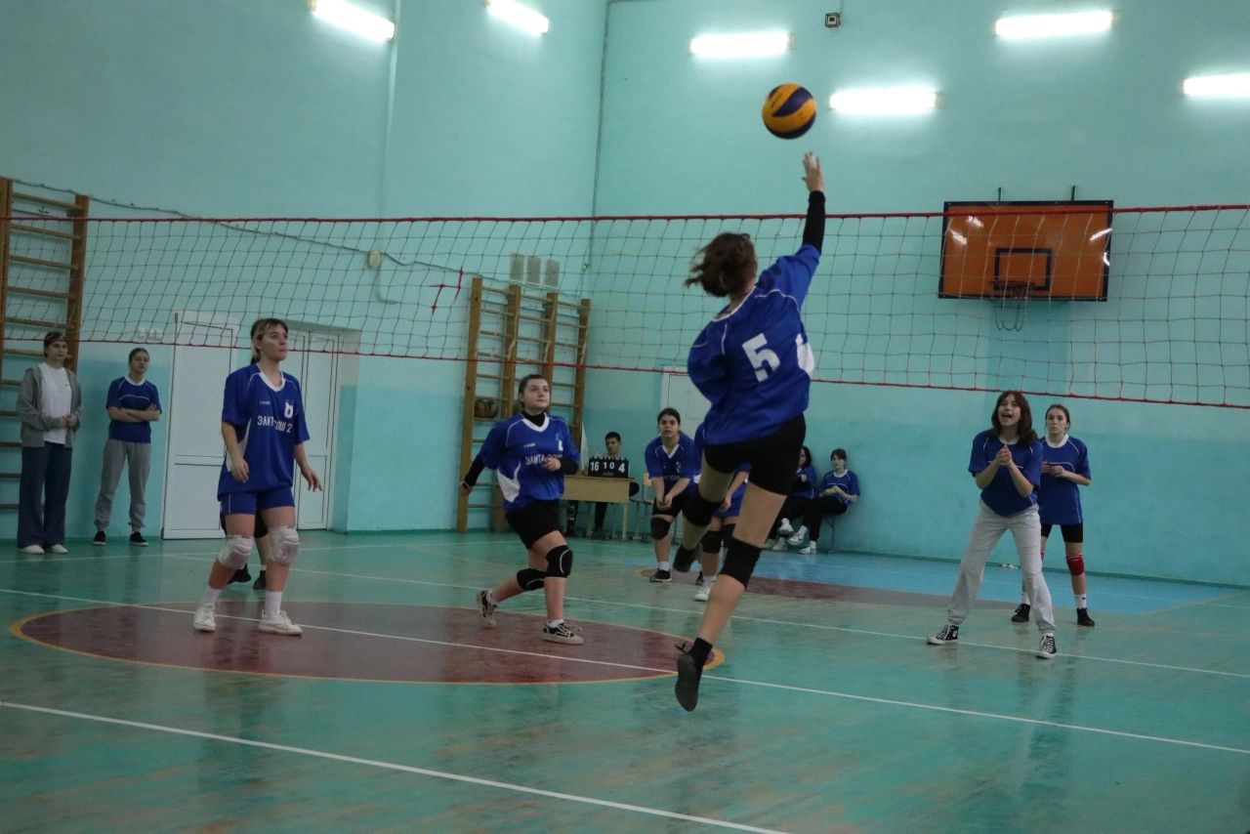

**-Пробовала заниматься другими видами спорта?**

Пробовала играть в баскетбол, но я для этого вида спорта слишком низкая.

**-Какие есть достижения у твоей команды и у тебя лично?**

У меня лично только награды за звание лучшего игрока матча. А у команды есть призовые места по району. В областных соревнованиях мы ещё не участвовали.

***«Мой путь не простой, но я все равно иду»***

**-Бывает ли тебе тяжело морально?**

Да. Но я отходчивый человек, поэтому быстро успокаиваюсь.

**-Когда тебе бывает тяжело?**

Когда подвожу команду на играх.

**-Возникало желание бросить спорт?**

Да. Иногда бывает, что ничего не получается, и кажется, что, наверное, это не твоё. У многих спортсменов так бывает, и многие действительно уходят из спорта.

**-Командный вид спорта тяжелее, или, наоборот, легче?**

Легче. Потому что все друг друга поддерживают. Это как маленькая семья.

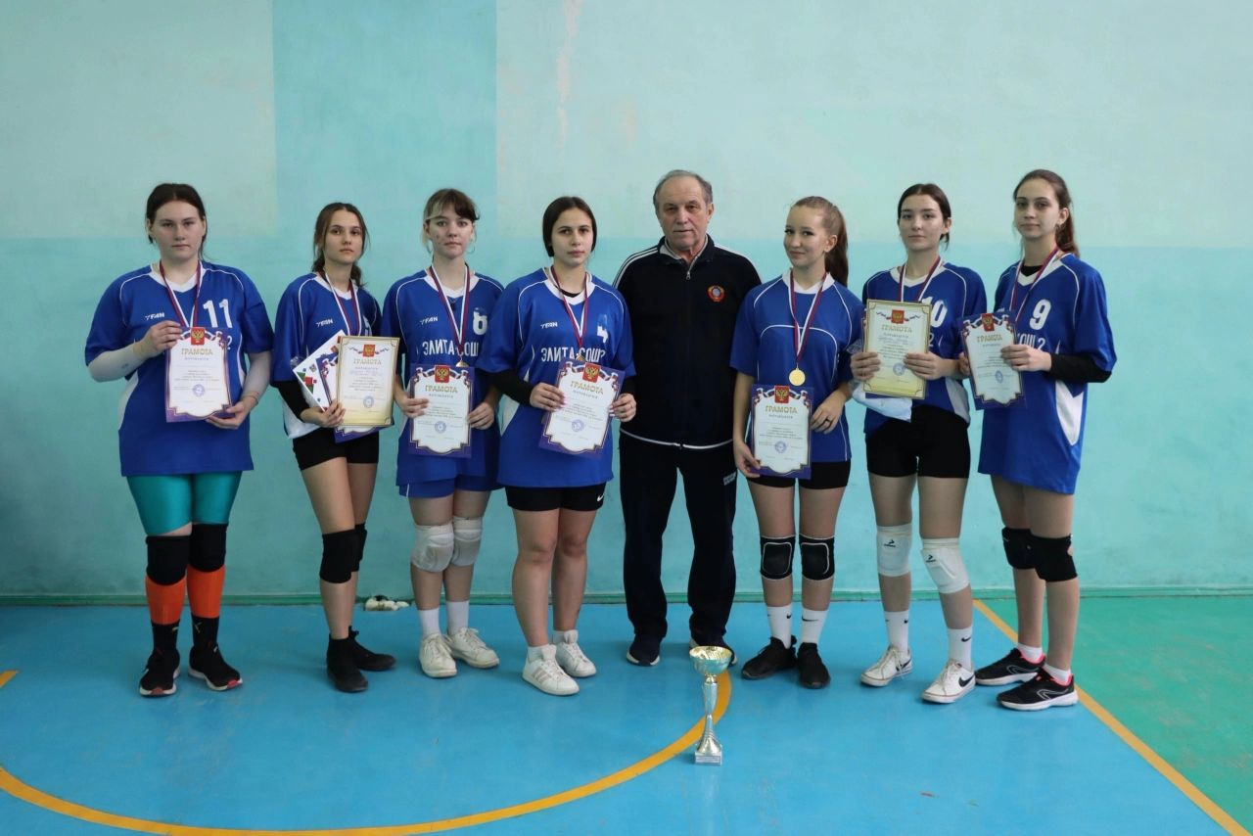*Ангелина вторая слева*

**-Как настраиваешься на игру?**

Мы с девочками просто настраиваемся на то, что всё будет хорошо, что мы выиграем, что у нас всё получится, и всё.

**-Как ты учишься?**

Я учусь на «отлично». Девятый класс закончила с красным аттестатом, в десятом классе «пятёрки».

**-Спорт не мешает учёбе, или наоборот?**

Нет, наоборот. Как я уже сказала, спорт отвлекает от плохих мыслей, от школы.

**-Спорт – это хобби?**

Да, скорее просто хобби.

**-У тебя хватает времени на личную жизнь: погулять с друзьями, чем-то заняться?**

У нас не так часто тренировки, потому что у нас любительская команда, поэтому времени более чем достаточно.

**-В чём заключается отличие мужского и женского волейбола?**

Сложно сказать, потому что и тот, и тот хорош. Мужской лучше по зрелищности, потому что мужчины более спортивно развиты, а у девушек всё более изящно, легче проследить за мячом.

**-Что для тебя значит команда?**

Мы общаемся, дружим. Мы семья. Если бы мы плохо общались, то это уже не команда. Мне кажется, сложно играть с людьми, которых ты не понимаешь.

**-Расскажи о своём увлечении писать стихи.**

Я этим занимаюсь с детства. Сначала писала маленькие стишки. Сейчас очень редко это делаю. У меня нет определённых тем, на которые я пишу, в основном всё зависит от настроения.

**-Любишь читать или смотреть фильмы?**

Да.

**-Какие у тебя любимые книги/фильмы?**

Мне нравится фильм «Бегущий в лабиринте». А из книг мне нравится трилогия «Всё для игры», которую я недавно прочитала, там про спорт. Не особо люблю драмы и ужасы.

**-А в компьютерные игры играешь?**

Да. В симуляторы.

**-Есть ли у тебя друзья/знакомые, которые ведут нездоровый образ жизни?**

Знакомые есть, друзья нет.

**-А как вообще относишься к нездоровому образу жизни?**

Отрицательно. Среди друзей нет пьющих, курящих, зато есть знакомые, поэтому они и знакомые.

**-Кем ты видишь себя в будущем?**

Я собираюсь учиться на фармацевта.

**-Собираешься продолжить заниматься волейболом, когда поступишь в ВУЗ?**

Конечно. Наверное, буду играть в какой-нибудь студенческой команде.

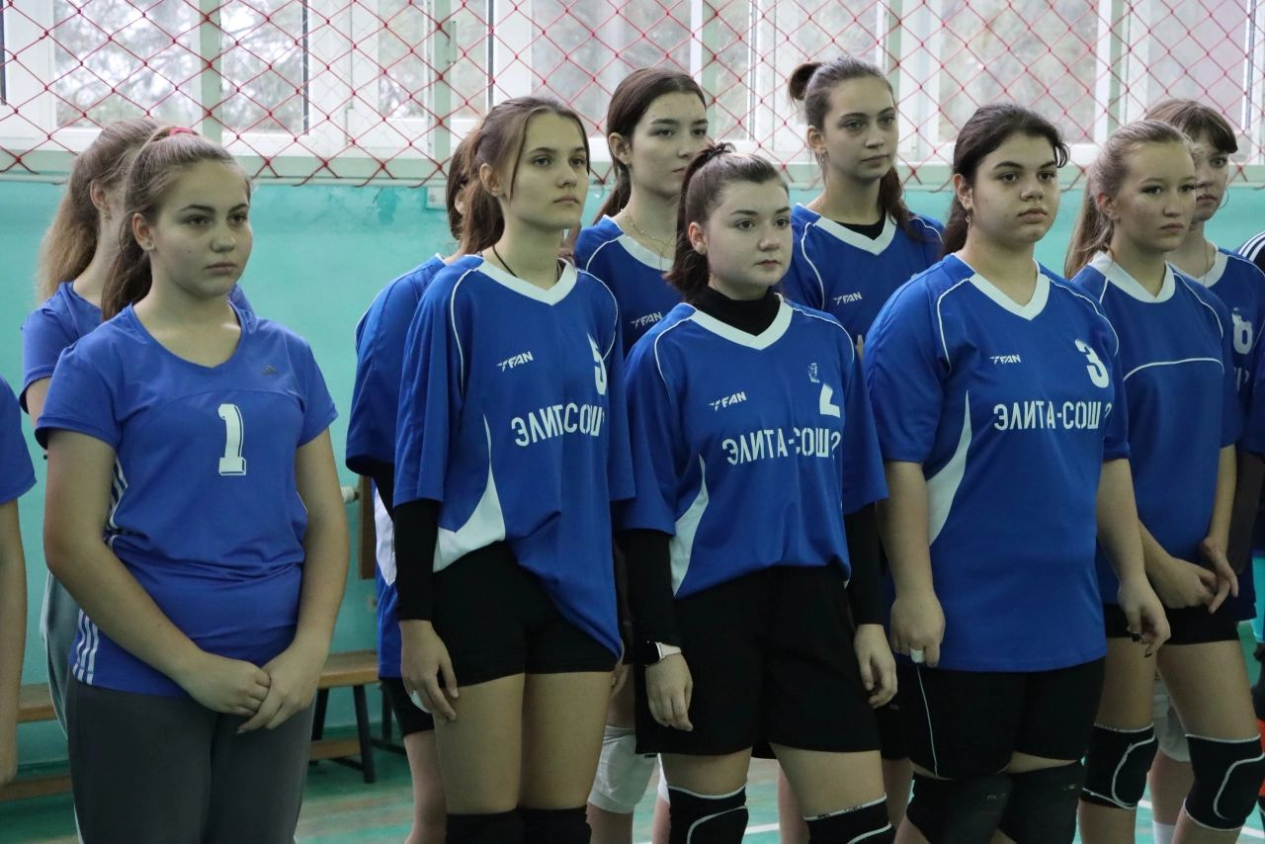*Ангелина в первом ряду, вторая слева*

**-Скажи что-нибудь своим сверстникам о том, почему не стоит вести нездоровый образ жизни.**

Нездоровый образ жизни и предполагает, что ты будешь не здоров, может быть раньше состаришься. Всё это вредно, и считаю, что в этом нет смысла. Лично я не нахожу какого-то веселья в курении, употреблении алкоголя и так далее.

**«Моё поколение…»**

**-Как бы ты охарактеризовала своё поколение?**

Мы все совершенно разные люди, каждый из нас – это индивидуальная личность. Мне кажется, наше поколение очень разнообразно.

Как видите, спорт для каждого человека значит что-то своё, у каждого свои планы и цели, а самое главное – спорт бывает разным. Но, порой, может появиться препятствие для занятия физической культурой в виде соблазна попробовать что-то ненужное, например сигареты и алкоголь. Нездоровый образ жизни – злейший враг и полная несовместимость не только с профессиональным спортом, но и любительским.

В ходе работы я провела опрос молодой части населения Матвеево-Курганского района. И вот, что выяснилось:

*Молодые люди занимаются спортом для того, чтобы улучшать и поддерживать здоровое состояние своего организма, сделать своё тело подтянутым и красивым. Наибольшее число детей и подростков занимается в спортивных секциях, а также самостоятельно.*

Для полноценности картины остался только комментарий специалиста в сфере спорта, поэтому ведущий специалист по физической культуре и спорту в Матвеево-Курганском районе, Манжос Дмитрий Вячеславович ответил на вопросы:

**-Сколько внимания уделяется в нашем районе спорту?**

Достаточное количество. Всё в меру, ничего лишнего. Проводим различные мероприятия по всем видам спорта. Стараемся придумывать что-то новое, какой-то новый формат проведения соревнований. Глава Администрации Матвеево-Курганского района Алборова Дина Владимировна поддерживает это направление и всячески нам помогает.

**-Какое количество молодёжи занимается спортом у нас в районе?**

По линии Матвеево-Курганской спортивной школы в районе занимается 729 человек.

**-Какие есть перспективы занятия спортом у детей?**

На самом деле, здесь всё зависит от самих детей. Вопрос в том, хотят ли они сами достичь каких-то спортивных целей, если хотят, то в этом уже может помочь их тренер. У нас в районе дети активно занимаются спортом и мы в свою очередь помогаем им добиваться достойных результатов, один из них – победа в общероссийском проекте «Мини-футбол в школу». Сначала мы стали чемпионами Ростовской области, потом поехали защищать честь области в город Ставрополь, а затем победив и там, отправились в Нижний Новгород, где так же заняли первое место. Более того, двое ребят из нашей команды стали лучшими игроками турнира, а там порядка 15 тысяч участников, то есть вот, это и есть определённый результат. Но, несмотря на это, есть к чему стремиться, нужно работать и не останавливаться на достигнутом. Мы принимаем участие во всех проводимых соревнованиях и даём возможность детям реализовать себя. Самое главное – наше руководство не препятствует развитию спорта в районе, а наоборот, поддерживает и помогает во всём.

**-Что у нас делается для популяризации спорта?**

Мы стараемся по максимуму освещать все мероприятия проводимые на территории района в социальных сетях, официальных сайтах, районных СМИ.

Приходите в спортивную школу, занимайтесь спортом, у нас есть много интересных направлений, профессиональные тренера и всё, что нужно для развития!

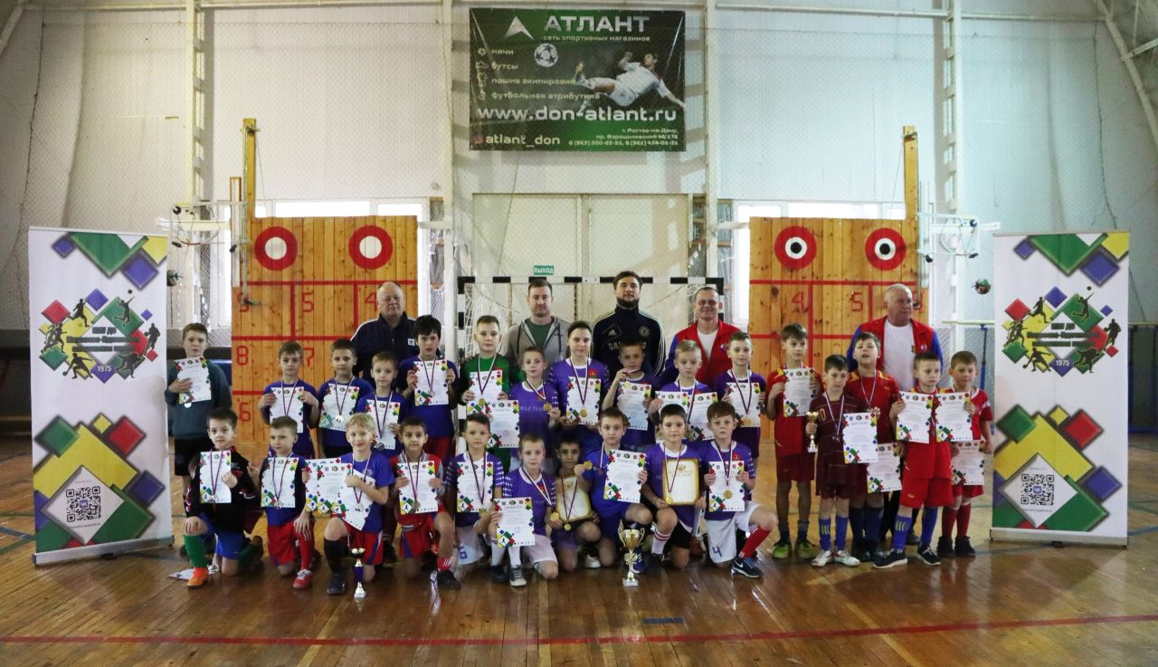

***«Мне всё по плечу»***

Подводя итоги, хочу подчеркнуть тот факт, что в Матвеево-Курганском районе растёт талантливое и перспективное поколение, которое является тем самым светлым будущим не только района, но и области, и даже нашей необъятной и великой страны. Спорт – это жизнь! А молодёжь будет развивать и улучшать спорт.

*Дмитрий Морозов*

*Посёлок Матвеев Курган, Ростовская область*